2025年1月浙江卷化学试题
学校:___________姓名：___________班级：___________考号：___________

一、单选题
1．下列属于极性分子的是
A．$\text{HCl}$ B．${\text{N}}_{2}$ C．$\text{He}$ D．${\text{CH}}_{4}$
2．下列化学用语表示不正确的是
A．基态S原子的电子排布式：$2{\text{s}}^{2}2{\text{p}}^{4}$ B．质量数为14的碳原子：${}_{6}^{14}\text{C}$
C．乙烯的结构简式：${\text{CH}}_{2}={\text{CH}}_{2}$ D．${\text{H}}_{2}\text{O}$的电子式：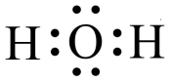
3．化学与生产生活密切相关，下列说法不正确的是
A．${\text{ClO}}_{2}$具有强氧化性，可用于杀菌消毒
B．聚丙烯是高分子材料，可用作吸水剂
C．${\text{Na}}_{2}{\text{CO}}_{3}$溶液呈碱性，可用于除油污
D．硬铝密度小、强度高，抗腐蚀能力强，可用作飞机材料
4．根据元素周期律，下列说法不正确的是
A．第一电离能：N＞O＞S B．化合物中键的极性：SiCl₄＞PCl₃
C．碱性：LiOH＞KOH D．化合物中离子键百分数：MgO＞Al₂O₃
5．关于实验室安全，下列说法不正确的是
A．若不慎盐酸沾到皮肤上，应立即用大量水冲洗，然后用${\text{3\%\sim 5\%NaHCO}}_{3}$溶液冲洗
B．实验室制备${\text{Cl}}_{\text{2}}$时，可用$\text{NaOH}$溶液吸收尾气
C．水银易挥发，若不慎有水银洒落，无需处理
D．$\text{PbS}$难溶于水，可用${\text{Na}}_{\text{2}}\text{S}$处理废水中的${\text{Pb}}^{\text{2+}}$，再将沉淀物集中送至环保单位进一步处理
6．关于溴的性质，下列说法不正确的是
A．${\text{Br}}^{\text{-}}$可被${\text{Cl}}_{\text{2}}$氧化为${\text{Br}}_{\text{2}}$
B．${\text{Br}}_{\text{2}}$与${\text{SO}}_{\text{2}}$水溶液反应的还原产物为${\text{Br}}^{\text{-}}$
C．${\text{Br}}_{\text{2}}{\text{+2Fe}}^{\text{2+}}{\text{=2Fe}}^{\text{3+}}{\text{+2Br}}^{\text{-}}$，说明氧化性：${\text{Br}}_{\text{2}}{\text{>Fe}}^{\text{3+}}$
D．${\text{1molBr}}_{\text{2}}$与足量$\text{NaOH}$溶液反应生成$\text{NaBr}$和${\text{NaBrO}}_{\text{3}}$，转移$\text{5mol}$电子
7．下列物质的结构或性质不能说明其用途的是
A．葡萄糖分子结构中有多个羟基，故葡萄糖可与银氨溶液反应制作银镜
B．具有网状结构的交联橡胶弹性好、强度高，故可用作汽车轮胎材料
C．$\text{SiC}$的碳、硅原子间通过共价键形成空间网状结构，硬度大，故$\text{SiC}$可用作砂轮磨料
D．${\text{NaHCO}}_{3}$能中和酸并受热分解产生气体，故可用作加工馒头的膨松剂
8．下列方程式不正确的是
A．${\text{MnO}}_{2}$与浓盐酸反应：${\text{MnO}}_{2}+4{\text{H}}^{+}\text{+}2{\text{Cl}}^{−}≜{\text{Mn}}^{2+}+{\text{Cl}}_{2}↑+2{\text{H}}_{2}\text{O}$
B．${\text{NO}}_{2}$与${\text{H}}_{2}\text{O}$反应：$3{\text{NO}}_{2}+{\text{H}}_{2}\text{O}=2{\text{H}}^{+}+2{\text{NO}}_{3}^{−}+\text{NO}$
C．将少量灼热的$\text{CuO}$加入${\text{CH}}_{3}{\text{CH}}_{2}\text{OH}$中：${\text{CH}}_{3}{\text{CH}}_{2}\text{OH}+\text{CuO}\overset{Δ}{→}{\text{CH}}_{3}\text{CHO}+\text{Cu}+{\text{H}}_{2}\text{O}$
D．将${\text{SO}}_{2}$通入酸性${\text{KMnO}}_{4}$溶液：$5{\text{SO}}_{2}+2{\text{MnO}}_{4}^{−}\text{+}4{\text{H}}^{+}=5{\text{SO}}_{4}^{2−}+2{\text{Mn}}^{2+}+2{\text{H}}_{2}\text{O}$
9．抗坏血酸(维生素C)是常用的抗氧化剂。
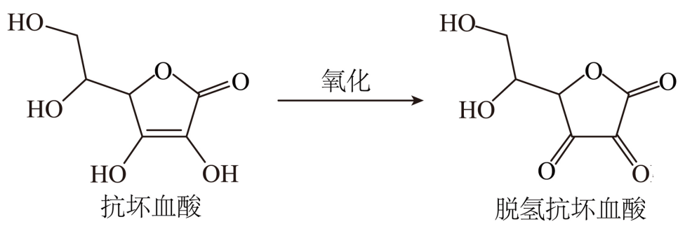
下列说法不正确的是
A．可用质谱法鉴别抗坏血酸和脱氢抗坏血酸 B．抗坏血酸可发生缩聚反应
C．脱氢抗坏血酸不能与$\text{NaOH}$溶液反应 D．1个脱氢抗坏血酸分子中有2个手性碳原子
10．提纯$\text{NaCl}$粗品(含少量的${\text{Ca}}^{\text{2+}}、{\text{Mg}}^{\text{2+}}、{\text{K}}^{\text{+}}$和${\text{SO}}_{4}^{2−}$)得到$\text{NaCl}$纯品的方案如下，所用试剂为${\text{BaCl}}_{\text{2}}$溶液、${\text{Na}}_{\text{2}}{\text{CO}}_{\text{3}}$溶液、盐酸和$\text{NaOH}$溶液。
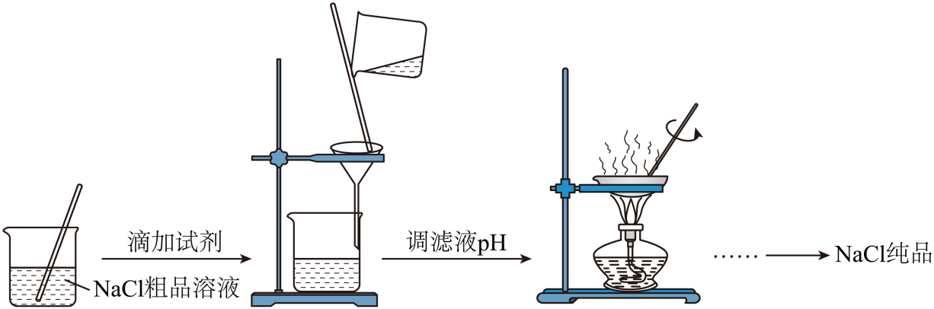
下列说法不正确的是
A．用过量的${\text{BaCl}}_{\text{2}}$溶液除去${\text{SO}}_{4}^{2−}$
B．${\text{Ca}}^{\text{2+}}、{\text{Mg}}^{\text{2+}}、{\text{SO}}_{4}^{2−}$通过生成沉淀后过滤除去
C．4种试剂的使用顺序为${\text{BaCl}}_{\text{2}}$溶液、${\text{Na}}_{\text{2}}{\text{CO}}_{\text{3}}$溶液、盐酸、$\text{NaOH}$溶液
D．调$\text{pH}$后的滤液蒸发至大量固体析出，趁热过滤、洗涤、干燥后即得$\text{NaCl}$纯品
11．下列说法正确的是
A．常温常压下${\text{H}}_{2}(\text{g})$和${\text{O}}_{2}(\text{g})$混合无明显现象，则反应$2{\text{H}}_{2}(\text{g})+{\text{O}}_{2}(\text{g})=2{\text{H}}_{2}\text{O}(\text{l})$在该条件下不自发
B．$3{\text{H}}_{2}(\text{g})+{\text{N}}_{2}(\text{g})⇌2{\text{NH}}_{3}(\text{g}) Δ\text{H}<0$，升高温度，平衡逆移，则反应的平衡常数减小
C．$\text{CO}(\text{g})+{\text{H}}_{2}(\text{g})⇌\text{C}(\text{s})+{\text{H}}_{2}\text{O}(\text{g}) Δ\text{H}<0$，则正反应的活化能大于逆反应的活化能
D．$\text{Na}\left(\text{s}\right)+\frac{1}{2}{\text{Cl}}_{2}(\text{g})=\text{NaCl}(\text{s}) Δ\text{H}<0, {\text{Na}}^{+}(\text{g})+{\text{Cl}}^{−}(\text{g})=\text{NaCl}(\text{s}) Δ\text{H}<0$，则$\text{Na}(\text{s})+\frac{1}{2}{\text{Cl}}_{2}(\text{g})={\text{Na}}^{+}(\text{g})+{\text{Cl}}^{−}(\text{g}) Δ\text{H}<0$
12．一种可充放电$\text{Li}−{\text{O}}_{2}$电池的结构示意图如图所示。该电池放电时，产物为${\text{Li}}_{2}\text{O}$和${\text{Li}}_{2}{\text{O}}_{2}$，随温度升高Q(消耗${\text{1molO}}_{\text{2}}$转移的电子数)增大。下列说法不正确的是
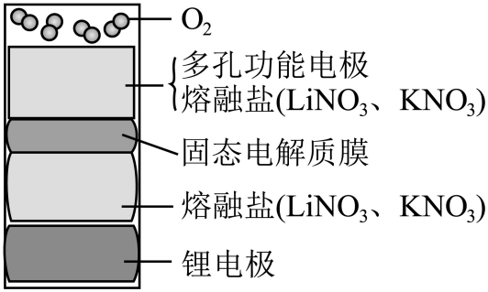
A．熔融盐中${\text{LiNO}}_{3}$的物质的量分数影响充放电速率
B．充放电时，${\text{Li}}^{+}$优先于${\text{K}}^{+}$通过固态电解质膜
C．放电时，随温度升高Q增大，是因为正极区${\text{O}}^{\text{2}−}$转化为${\text{O}}_{2}^{2−}$
D．充电时，锂电极接电源负极
13．某化合物$\text{Fe}{\left({\text{NH}}_{\text{3}}\right)}_{\text{2}}{\text{Cl}}_{\text{2}}$的晶胞如图所示，下列说法不正确的是
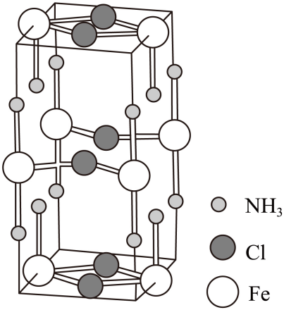
A．晶体类型为混合晶体 B．${\text{NH}}_{3}$与二价铁形成配位键
C．该化合物与水反应有难溶物生成 D．该化合物热稳定性比${\text{FeCl}}_{\text{2}}$高
14．化合物A在一定条件下可转变为酚E及少量副产物，该反应的主要途径如下：
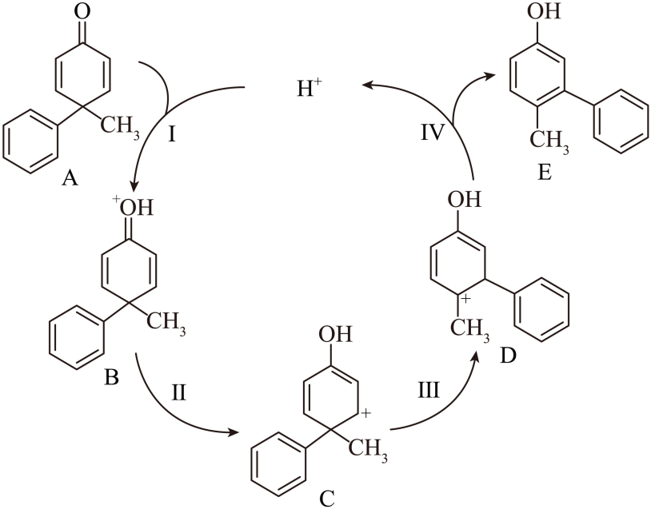
下列说法不正确的是
A．${\text{H}}^{\text{+}}$为该反应的催化剂 B．化合物A的一溴代物有7种
C．步骤Ⅲ，苯基迁移能力强于甲基 D．化合物E可发生氧化、加成和取代反应
15．$25℃$时，${\text{H}}_{2}{\text{CO}}_{3}$的电离常数${\text{K}}_{\text{a}1}=4.5×{10}^{−7},{\text{K}}_{\text{a}2}=4.7×{10}^{−11};{\text{K}}_{\text{sp}}\left({\text{CaCO}}_{3}\right)=3.4×{10}^{−9}$。下列描述不正确的是
A．${\text{HCO}}_{3}^{−}+{\text{H}}_{2}\text{O}⇌{\text{OH}}^{−}+{\text{H}}_{2}{\text{CO}}_{3},\text{K}=2.2×{10}^{−8}$
B．$2{\text{HCO}}_{3}^{−}⇌{\text{H}}_{2}{\text{CO}}_{3}+{\text{CO}}_{3}^{2−},\text{K}=1.0×{10}^{−4}$
C．${\text{HCO}}_{3}^{−}+{\text{Ca}}^{2+}⇌{\text{CaCO}}_{3}(\text{s})+{\text{H}}^{+},\text{K}=1.4×{10}^{−2}$
D．${\text{NaHCO}}_{3}$溶液中，$\text{c}\left({\text{H}}^{+}\right)+\text{c}\left({\text{H}}_{2}{\text{CO}}_{3}\right)=\text{c}\left({\text{OH}}^{−}\right)+\text{c}\left({\text{CO}}_{3}^{2−}\right)$，则$\text{c}\left({\text{H}}^{+}\right)=\frac{{\text{K}}_{\text{a}1}\left[{\text{K}}_{\text{a}2}\text{c}\left({\text{HCO}}_{3}^{−}\right)+{\text{K}}_{\text{w}}\right]}{{\text{K}}_{\text{al}}+\text{c}\left({\text{HCO}}_{3}^{−}\right)}$
16．蛋白质中N元素含量可按下列步骤测定：
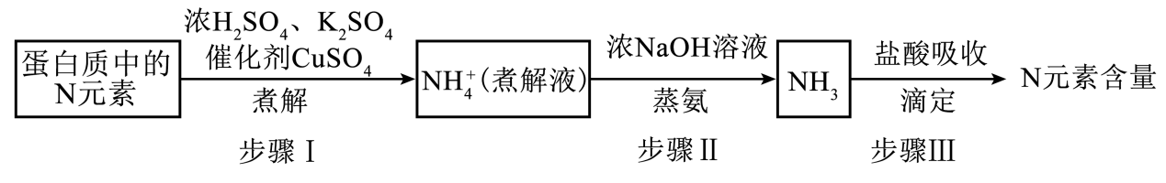
下列说法不正确的是
A．步骤Ⅰ，须加入过量浓${\text{H}}_{\text{2}}{\text{SO}}_{\text{4}}$，以确保N元素完全转化为${\text{NH}}_{4}^{+}$
B．步骤Ⅱ，浓$\text{NaOH}$溶液过量，有利于氨的蒸出
C．步骤Ⅲ，用定量、过量盐酸标准溶液吸收${\text{NH}}_{\text{3}}$，以甲基红(变色的$\text{pH}$范围：$4.4\sim 6.2$)为指示剂，用$\text{NaOH}$标准溶液滴定，经计算可得N元素的含量
D．尿素$\left[\text{CO}{\left({\text{NH}}_{\text{2}}\right)}_{\text{2}}\right]$样品、${\text{NaNO}}_{3}$样品的N元素含量均可按上述步骤测定

二、解答题
17．磷是生命活动中不可或缺的元素。请回答：
(1)关于ⅤA族元素原子结构的描述，下列说法正确的是_______。
A．基态P原子$\text{3p}$轨道上的电子自旋方向相同 B．${\text{As}}^{\text{3+}}$的最外层电子数为18
C．${\text{P}}^{\text{3+}}$的半径小于${\text{P}}^{\text{5+}}$的半径 D．电子排布为${\text{[Ne]3s}}^{\text{1}}{\text{3p}}^{\text{4}}$的P原子处于激发态
(2)某化合物的晶胞如图。
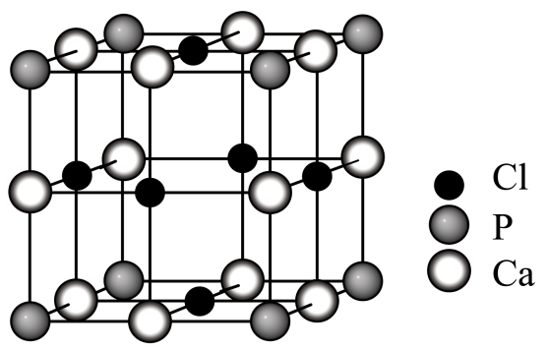
①化学式是 ；
②将$\text{0.01mol}$该化合物加入到含少量石蕊的$10{\text{mLH}}_{2}\text{O}$中，实验现象是 (从酸碱性和溶解性角度推测)。
(3)两分子${\text{H}}_{3}{\text{PO}}_{4}\left({\text{K}}_{\text{a}3}=4.8×{10}^{−13}\right)$脱水聚合得到一分子${\text{H}}_{4}{\text{P}}_{2}{\text{O}}_{7}\left({\text{K}}_{\text{a}3}=2.0×{10}^{−7}\right)$，从${\text{PO}}_{4}^{3−}、{\text{HP}}_{2}{\text{O}}_{7}^{3−}$的结构角度分析${\text{K}}_{\text{a3}}$差异的原因 。
(4)兴趣小组对某磷灰石[主要成分为${\text{Ca}}_{5}{\left({\text{PO}}_{4}\right)}_{3}\text{OH}、{\text{Ca}}_{5}{\left({\text{PO}}_{4}\right)}_{3}\text{F}、{\text{Ca}}_{5}{\left({\text{PO}}_{4}\right)}_{3}\text{Cl}$和少量${\text{SiO}}_{2}$]进行探究，设计了两种制备${\text{H}}_{3}{\text{PO}}_{4}$的方法：
Ⅰ.用稍过量的浓${\text{H}}_{2}{\text{SO}}_{4}$与磷灰石反应，得到${\text{H}}_{3}{\text{PO}}_{4}$溶液、少量${\text{SiF}}_{4}$气体、渣(主要成分为${\text{CaSO}}_{4}$)。
Ⅱ.将磷灰石脱水、还原，得到的白磷$\left({\text{P}}_{4}\right)$燃烧后与水反应制得${\text{H}}_{3}{\text{PO}}_{4}$溶液。
①方法I，所得${\text{H}}_{3}{\text{PO}}_{4}$溶液中含有的杂质酸是 。
②以方法Ⅰ中所得渣为硫源，设计实验制备无水${\text{Na}}_{2}{\text{SO}}_{4}$，流程如下：
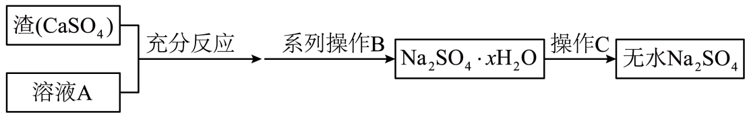
溶液A是 ，系列操作B是 ，操作C是 。
③方法Ⅱ中，脱水得到的${\text{Ca}}_{\text{10}}{\left({\text{PO}}_{4}\right)}_{\text{6}}\text{O}$(足量)与炭(C)、${\text{SiO}}_{\text{2}}$高温下反应，生成白磷$\left({\text{P}}_{4}\right)$和另一种可燃性气体，该反应的化学方程式是 。
18．二甲胺[(CH₃)₂NH]、N，N-二甲基甲酰胺[HCON(CH₃)₂]均是用途广泛的化工原料。请回答：
(1)用氨和甲醇在闭容器中合成二甲胺，反应方程式如下：
Ⅰ．${\text{NH}}_{3}(\text{g})+{\text{CH}}_{3}\text{OH}(\text{g})⇌{\text{CH}}_{3}{\text{NH}}_{2}(\text{g})+{\text{H}}_{2}\text{O}(\text{g})$
Ⅱ．${\text{CH}}_{3}{\text{NH}}_{2}(\text{g})+{\text{CH}}_{3}\text{OH}(\text{g})⇌{\left({\text{CH}}_{3}\right)}_{2}\text{NH}(\text{g})+{\text{H}}_{2}\text{O}(\text{g})$
Ⅲ．${\left({\text{CH}}_{3}\right)}_{2}\text{NH}(\text{g})+{\text{CH}}_{3}\text{OH}(\text{g})⇌{\left({\text{CH}}_{3}\right)}_{3}\text{N}(\text{g})+{\text{H}}_{2}\text{O}(\text{g})$
可改变甲醇平衡转化率的因素是_______。
A．温度 B．投料比[n(NH₃):n(CH₃OH)] C．压强 D．催化剂
(2)25℃下，(CH₃)₂NH·H₂O的电离常数为Kb，-lgK_{b}=3.2，则1mol/L[(CH₃)₂NH₂] ⁺Cl⁻水溶液的pH= 。
(3)在[(CH₃)₂NH₂] ⁺Cl⁻的有机溶液中电化学还原CO₂制备HCON(CH₃)₂阴极上生成HCON(CH₃)₂的电极反应方程式是 。
(4)上述电化学方法产率不高，工业中常用如下反应生产HCON(CH₃)₂：${\left({\text{CH}}_{3}\right)}_{2}\text{NH}(\text{g})+\text{CO}(\text{g})=\text{HCON}{\left({\text{CH}}_{3}\right)}_{2}(\text{l})$。某条件下反应自发且熵减，则反应在该条件下$Δ\text{H}$ 0(填“>”、“<”或“=”)。
(5)有研究采用CO₂、H₂和(CH₃)₂NH催化反应制备HCON(CH₃)₂。在恒温密闭容器中，投料比$\text{n}\left({\text{CO}}_{\text{2}}\right)\text{:n}\left({\text{H}}_{\text{2}}\right)\text{:n}\left[{\left({\text{CH}}_{3}\right)}_{2}\text{NH}\right]=20:15:1$，催化剂M足量。反应方程式如下：
Ⅳ．${\text{CO}}_{2}(\text{g})+{\text{H}}_{2}(\text{g})\begin{aligned}\underline{\underline{ 催化剂 }} \\ 碱性物质\end{aligned}\text{HCOOH}(\text{g})$
V．$\text{HCOOH}(\text{g})+{\left({\text{CH}}_{3}\right)}_{2}\text{NH}(\text{g})=\text{HCON}{\left({\text{CH}}_{3}\right)}_{2}(\text{g})+{\text{H}}_{2}\text{O}(\text{g})$
$\text{HCOOH}、{\left({\text{CH}}_{3}\right)}_{2}\text{NH}、\text{HCON}{\left({\text{CH}}_{3}\right)}_{2}$三种物质的物质的量百分比随反应时间变化如图所示。
(例：HCOOH的物质的量百分比$\left.=\frac{\text{n(HCOOH)}}{\text{n(HCOOH)+n}\left[{\left({\text{CH}}_{\text{3}}\right)}_{\text{2}}\text{NH}\right]\text{+n}\left[\text{HCON}{\left({\text{CH}}_{\text{3}}\right)}_{\text{2}}\right]}×100\text{\%}\right)$
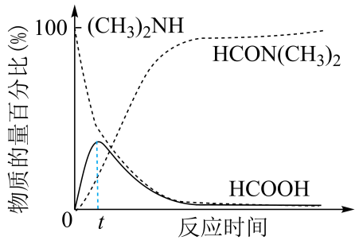
①请解释HCOOH的物质的量百分比随反应时间变化的原因(不考虑催化剂M活性降低或失活) 。
②若用SiH₄代替H₂作为氢源与CO₂反应生成HCOOH，可以降低反应所需温度。请从化学键角度解释原因 。
19．某研究小组探究AlCl₃催化氯苯与氯化亚砜(SOCl₂)转化为化合物Z(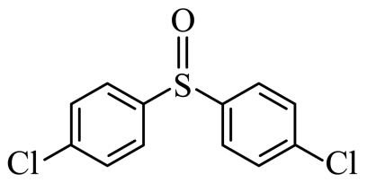)的反应。实验流程为：
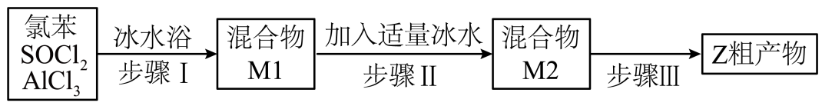
已知：
①实验在通风橱内进行。
②SOCl₂遇水即放出SO₂和HCl；AlCl₃易升华。
③氯苯溶于乙醚，难溶于水；Z易溶于乙醚，难溶于水；乙醚不易溶于水。
请回答：
(1)在无水气氛中提纯少量AlCl₃的简易升华装置如图所示，此处漏斗的作用是 。
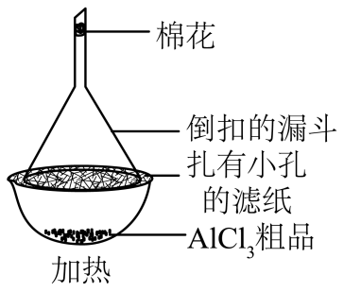
(2)写出下图中干燥管内可用的酸性固体干燥剂 (填1种)。
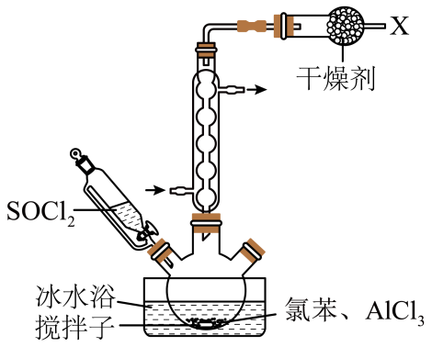
(3)步骤Ⅰ，下列说法正确的是_______。
A．氯苯试剂可能含有水，在使用前应作除水处理
B．三颈烧瓶置于冰水浴中，是为了控制反应温度
C．因实验在通风橱内进行，X处无需连接尾气吸收装置
D．反应体系中不再产生气泡时，可判定反应基本结束
(4)步骤Ⅱ，加入冰水的作用是 。
(5)步骤Ⅲ，从混合物M₂中得到Z粗产物的所有操作如下，请排序 (填序号)。
①减压蒸馏 ②用乙醚萃取、分液 ③过滤 ④再次萃取、分液，合并有机相 ⑤加入无水Na₂SO₄干燥剂吸水
(6) AlCl₃可促进氯苯与SOCl₂反应中S-Cl键的断裂，原因是 。
20．化合物I有特定发光性能，在新型有机发光二极管的开发中具有潜在价值，其结构如下：
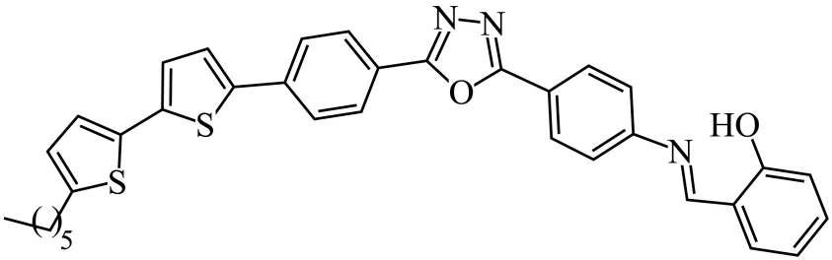
某研究小组按以下路线合成该化合物(部分反应条件及试剂已简化)：
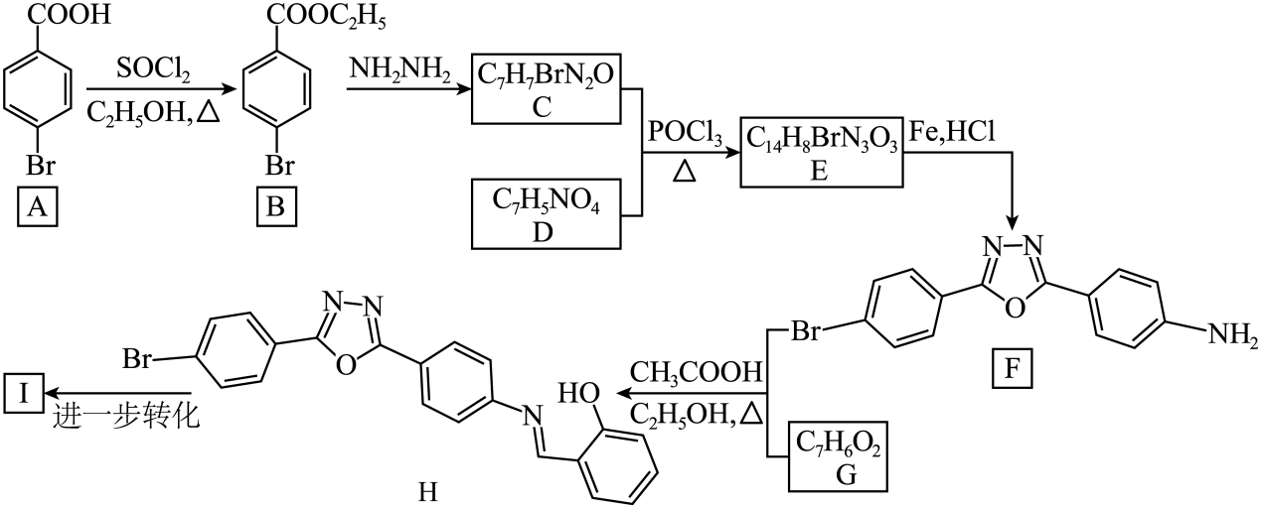
已知：
①${\text{RCOOR}}^{′}+{\text{NH}}_{2}{\text{NH}}_{2}→{\text{RCONHNH}}_{2}+{\text{R}}^{′}\text{OH}$
②${\text{RCONHNH}}_{2}+{\text{R}}^{′′}\text{COOH}\overset{{\text{POCl}}_{3}}{\underset{Δ}{→}}$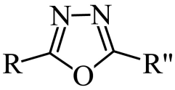${\text{+2H}}_{\text{2}}\text{O}$
③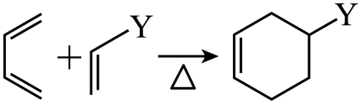($\text{Y}=−\text{COOH}、−\text{CHO}、−{\text{NO}}_{2}$等)
请回答：
(1)化合物I中体现酸性的官能团名称是 。
(2)下列说法正确的是_______。
A．化合物A的酸性比苯甲酸弱 B．化合物B既可与酸反应又可与碱反应
C．E→F反应过程中只发生加成反应 D．化合物H中存在分子内氢键
(3)G的结构简式是 。
(4)C+D→E的化学方程式是 。
(5)写出3个同时符合下列条件的化合物B的同分异构体的结构简式 。
①核磁共振氢谱表明：分子中有4种不同化学环境的氢原子；
②与过量$\text{HBr}$反应生成邻苯二酚(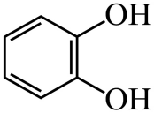)。(已知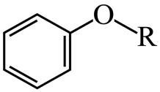$\overset{过量\text{HBr}}{→}$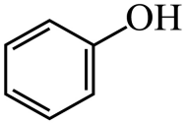$\text{+RBr}$)
(6)以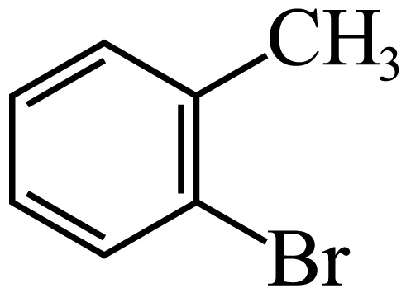、1，3-丁二烯、丙烯酸和乙醇为有机原料，设计化合物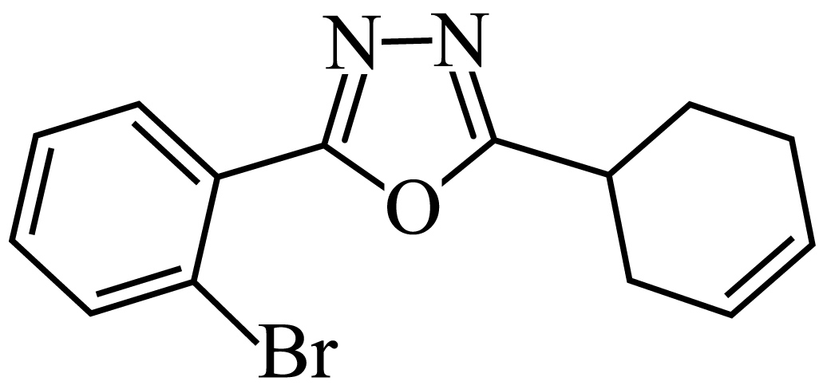的合成路线(用流程图表示，无机试剂任选) 。

《2025年1月浙江卷化学试题》参考答案
题号 | 1 | 2 | 3 | 4 | 5 | 6 | 7 | 8 | 9 | 10
答案 | A | A | B | C | C | D | A | D | C | C
题号 | 11 | 12 | 13 | 14 | 15 | 16
答案 | B | C | D | B | D | D

1．A
【详解】A．HCl是由极性键形成的双原子分子，正负电荷中心不重合，属于极性分子，A符合题意；
B．N₂是非极性键形成的单质分子，正负电荷中心重合，属于非极性分子，B不符合题意；
C．He是单原子分子，正负电荷中心重合，属于非极性分子，C不符合题意；
D．CH₄是由极性键形成的正四面体结构，正负电荷中心重合，属于非极性分子，D不符合题意；
答案选A。
2．A
【详解】A．硫原子质子数为16，位于第三周期ⅥA族，基态S原子的电子排布式：$1s^{2}2{\text{s}}^{2}2{\text{p}}^{6}{\text{3s}}^{2}{\text{3p}}^{4}$，A错误；
B．碳原子质子数为6，质量数为14的碳原子表示为：${}_{6}^{14}\text{C}$，B正确；
C．乙烯的官能团是碳碳双键，结构简式为：${\text{CH}}_{2}={\text{CH}}_{2}$，C正确；
D．水是共价化合物，水分子中O原子是中心原子，电子式为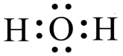，D正确；
故选A。
3．B
【详解】A．${\text{ClO}}_{2}$具有强氧化性，能使蛋白质变性，可用于杀菌消毒，A正确；
B．聚丙烯属于有机合成高分子材料，不含有亲水基团，不能用作吸水剂，B错误；
C．油污可以在碱性环境下水解，${\text{Na}}_{2}{\text{CO}}_{3}$溶液由于碳酸根离子的水解，使溶液呈碱性，因此可用于除油污，C正确；
D．硬铝合金具有密度小、强度高的优良特性，其表面会形成致密的氧化膜，抗腐蚀性强，因此可用作航空材料，D正确；
故选B。
4．C
【详解】A．根据同一周期从左往右元素的第一电离能呈增大趋势，ⅡA与ⅢA，ⅤA与ⅥA反常，故第一电离能：N＞O＞S，A正确；
B．已知同一周期从左往右元素的电负性依次增大，电负性Si＜P＜Cl，电负性差值越大，键的极性越大，故化合物中键的极性：SiCl₄＞PCl₃，B正确；
C．同一主族从上往下元素的金属性依次增大，金属性Li＜K，故碱性：LiOH＜KOH，C错误；
D．已知同一周期从左往右元素的电负性依次增大，即电负性Mg＜Al，故Mg与O的电负性差值＞Al与O的电负性差值，电负性差值越大离子键百分数越大，故化合物中离子键百分数：MgO＞Al₂O₃，D正确；
故答案为：C。
5．C
【详解】A．不慎将强酸沾到皮肤上，应立即用大量水冲洗，将其稀释，然后用弱碱性物质如3%~5%的NaHCO₃溶液进行中和，A正确；
B．Cl₂是有毒气体，可根据其能够与碱反应的性质，利用NaOH溶液进行尾气处理，B正确；
C．水银是重金属，有毒，硫能与汞反应生成硫化汞，若不慎有水银洒落，可撒上硫粉进行处理，C错误；
D．PbS难溶于水，Na₂S可与Pb²⁺反应生成硫化物沉淀，因此处理废水中Pb²⁺等重金属离子常用沉淀法，D正确；
故选C。
6．D
【详解】A．氯气具有强氧化性，可将${\text{Br}}^{\text{-}}$氧化为${\text{Br}}_{\text{2}}$，A项正确；
B．${\text{Br}}_{\text{2}}$与${\text{SO}}_{\text{2}}$水溶液反应，生成$\text{HBr}$和${\text{H}}_{2}{\text{SO}}_{4}$，还原产物为${\text{Br}}^{\text{-}}$，B项正确；
C．根据反应${\text{Br}}_{\text{2}}{\text{+2Fe}}^{\text{2+}}{\text{=2Fe}}^{\text{3+}}{\text{+2Br}}^{\text{-}}$可知，氧化剂为${\text{Br}}_{\text{2}}$，氧化产物为${\text{Fe}}^{\text{3+}}$，氧化剂的氧化性大于氧化产物的氧化性，故氧化性：${\text{Br}}_{\text{2}}{\text{>Fe}}^{\text{3+}}$，C项正确；
D．${\text{Br}}_{\text{2}}$与足量$\text{NaOH}$溶液反应生成$\text{NaBr}$和${\text{NaBrO}}_{\text{3}}$，反应方程式为：${\text{3Br}}_{\text{2}}{\text{+6NaOH=5NaBr+NaBrO}}_{\text{3}}{\text{+3H}}_{\text{2}}\text{O}$，3mol${\text{Br}}_{\text{2}}$参与反应，电子转移5mol，D项错误；
答案选D。
7．A
【详解】A．葡萄糖分子中含有醛基，具有还原性，能发生银镜反应，可与银氨溶液反应制作银镜，A符合题意；
B．橡胶的分子链可以交联，交联后的橡胶受外力作用发生变形时，具有迅速复原的能力，因此其弹性好，强度高，且具有良好的物理力学性能和化学稳定性，故可用作汽车轮胎材料，B不符合题意；
C．SiC中原子以共价键形成空间网状结构，熔点高、硬度大，可用作砂轮、砂纸的磨料，C不符合题意；
D．${\text{NaHCO}}_{\text{3}}$可中和酸生成二氧化碳气体，并受热分解产生大量二氧化碳气体，可用作食品膨松剂，D不符合题意；
故选A。
8．D
【详解】A．MnO₂与浓盐酸在加热条件下反应生成氯化锰、氯气、水，所给离子方程式正确，A正确；
B．二氧化氮与水反应生成硝酸和一氧化氮，所给离子方程式正确，B正确；
C．乙醇的催化氧化生成乙醛，该反应氧化铜被还原生成铜，所给方程式正确，C正确；
D．二氧化硫与酸性高锰酸钾溶液反应生成硫酸钾、硫酸锰和硫酸，反应的离子方程式为：$5{\text{SO}}_{2}+2{\text{MnO}}_{4}^{−}+2{\text{H}}_{\text{2}}\text{O}=5{\text{SO}}_{4}^{2−}+2{\text{Mn}}^{2+}+4{\text{H}}^{+}$，D错误；
故选D。
9．C
【详解】A．已知质谱法可以测量有机物的相对分子质量，抗坏血酸和脱氢抗坏血酸的相对分子质量不同，故可用质谱法鉴别抗坏血酸和脱氢抗坏血酸，A正确；
B．由题干抗坏血酸的结构简式可知，抗坏血酸中含有4个羟基，故抗坏血酸可发生缩聚反应，B正确；
C．由题干脱氢抗坏血酸的结构简式可知，脱氢抗坏血酸中含有酯基，故能与$\text{NaOH}$溶液反应，C错误；
D．由题干脱氢抗坏血酸的结构简式可知，1个脱氢抗坏血酸分子中有2个手性碳原子，如图所示：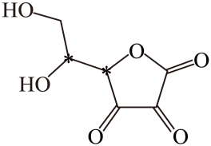，D正确；
故答案为：C。
10．C
【分析】粗盐溶液中的Ca²⁺用Na₂CO₃溶液除去，Mg²⁺用NaOH溶液除去，${SO}_{4}^{2−}$用BaCl₂溶液除去，Na₂CO₃溶液要放到BaCl₂溶液之后，还可以除去多余的Ba²⁺，过滤后再加HCl调节pH值除去多余的Na₂CO₃和NaOH，最后再将滤液蒸发至大量固体析出，趁热过滤，让K⁺留在母液中，对沉淀进行洗涤、干燥后即得$\text{NaCl}$纯品。
【详解】A．除去${SO}_{4}^{2−}$用BaCl₂溶液，过量的BaCl₂可以使${SO}_{4}^{2−}$离子完全沉淀，多余Ba²⁺离子可以用Na₂CO₃除去，A正确；
B．Ca²⁺ 、Mg²⁺$、{SO}_{4}^{2−}$分别用Na₂CO_{3、}NaOH、BaCl₂溶液除去，生成CaCO₃、Mg(OH)₂、BaSO₄沉淀，过滤除去，B正确；
C．四种试剂使用时Na₂CO₃要在BaCl₂之后，盐酸放在过滤沉淀后再加入，防止生成的沉淀再溶解，C错误；
D．过滤后再加入HCl调节滤液的pH值，最后蒸发至大量固体析出，趁热过滤、洗涤、干燥后即得$\text{NaCl}$纯品，K⁺留在母液中，D正确；
答案选C。
11．B
【详解】A．根据复合判据ΔG=ΔH-TΔS，该反应ΔH＜0、ΔS＜0，温度较低时ΔG＜0，故低温能自发进行，A错误；
B．该反应为放热反应，升高温度，平衡逆移，平衡常数减小，B正确；
C．该反应为放热反应，则$E_{正}−E_{逆}＜0$，则正反应的活化能小于逆反应的活化能，C错误；
D．$\text{①：Na}\left(\text{s}\right)+\frac{1}{2}{\text{Cl}}_{2}(\text{g})=\text{NaCl}(\text{s}) Δ{\text{H}}_{1}<0,{\text{ ②：Na}}^{+}(\text{g})+{\text{Cl}}^{−}(\text{g})=\text{NaCl}(\text{s}) Δ{\text{H}}_{2}<0$，根据盖斯定律，反应①－反应②得到目标反应Na(s)+$\frac{1}{2}$Cl₂(g)=Na⁺(g)+Cl⁻(g)，则ΔH=$ΔH_{1}－ΔH_{2}$，由于不能明确$ΔH_{1}、ΔH_{2}$相对大小，则ΔH不能确定，D错误；
故选B。
12．C
【分析】$\text{Li}−{\text{O}}_{2}$电池放电时，锂电极为负极，发生反应：$\text{Li}−{\text{e}}^{\text{-}}={\text{Li}}^{+}$，多孔功能电极为正极，低温时发生反应：${\text{O}}_{\text{2}}{\text{+2e}}^{\text{-}}{\text{=O}}_{2}^{2−}$，随温度升高Q增大，正极区${\text{O}}_{2}^{2−}$转化为${\text{O}}^{\text{2}−}$；充电时，锂电极为阴极，得到电子，多孔功能电极为阳极，${\text{O}}_{2}^{2−}$或${\text{O}}^{\text{2}−}$失去电子。
【详解】A．由分析可知，电池总反应方程式为：${\text{O}}_{\text{2}}\text{+2Li}\overset{放电}{\underset{充电}{⇌}}{\text{Li}}_{2}{\text{O}}_{2}^{}$或${\text{O}}_{\text{2}}\text{+4Li}\overset{放电}{\underset{充电}{⇌}}{\text{2Li}}_{2}\text{O}$，充放电时有${\text{Li}}^{+}$参与或生成，因此熔融盐中${\text{LiNO}}_{3}$的物质的量分数影响充放电速率，A正确；
B．${\text{Li}}^{+}$比${\text{K}}^{+}$的半径小，因此${\text{Li}}^{+}$优先于${\text{K}}^{+}$通过固态电解质膜，B正确；
C．放电时，正极得到电子，${\text{O}}_{2}^{2−}$中氧原子为-1价，${\text{O}}^{\text{2}−}$中氧原子为-2价，因此随温度升高Q增大，正极区${\text{O}}_{2}^{2−}$转化为${\text{O}}^{\text{2}−}$，C错误；
D．充电时，锂电极为阴极，连接电源负极，D正确；
答案选C。
13．D
【详解】A．由图可知该化合物中存在离子键、配位键和分子间作用力，故晶体类型为混合晶体，A正确；
B．${\text{NH}}_{3}$与二价铁通过配位键形成[Fe(NH₃)₂]²⁺，B正确；
C．$\text{Fe}{\left({\text{NH}}_{\text{3}}\right)}_{\text{2}}{\text{Cl}}_{\text{2}}$与水反应可以生成Fe(OH)₂沉淀，方程式为$\text{Fe}{\left({\text{NH}}_{\text{3}}\right)}_{\text{2}}{\text{Cl}}_{\text{2}}$+2H₂O=Fe(OH)₂↓+2NH₄Cl，C正确；
D．$\text{Fe}{\left({\text{NH}}_{\text{3}}\right)}_{\text{2}}{\text{Cl}}_{\text{2}}$中[Fe(NH₃)₂]²⁺离子半径大于Fe²⁺，[Fe(NH₃)₂]²⁺与Cl⁻之间的键能小于Fe²⁺与Cl⁻之间的键能，$\text{Fe}{\left({\text{NH}}_{\text{3}}\right)}_{\text{2}}{\text{Cl}}_{\text{2}}$热稳定性小于FeCl₂，D错误；
答案选D。
14．B
【详解】A．由图可知H⁺参与了反应，反应前后不变，因此H⁺是反应的催化剂，A正确；
B．化合物A的一溴代物有6种，分别是：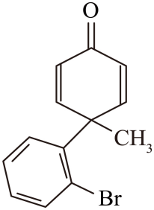、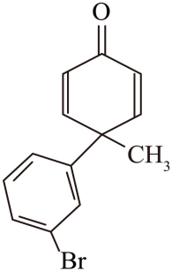、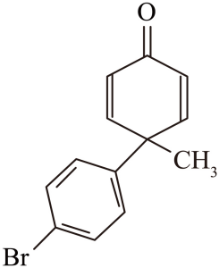、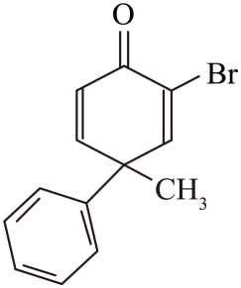、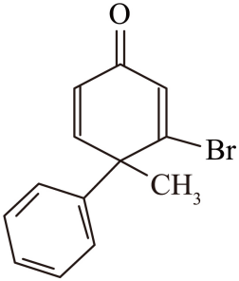、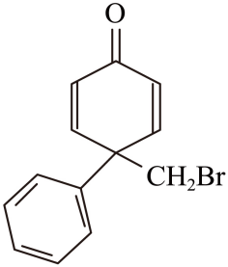，B错误；
C．步骤III可知C转化到D，苯基发生了迁移，甲基没有迁移，说明苯基的迁移能力强于甲基，C正确；
D．化合物E中有酚羟基可以发生氧化反应，苯环可以发生加成反应和取代反应，D正确；
答案选B。
15．D
【详解】A．${\text{HCO}}_{3}^{−}+{\text{H}}_{2}\text{O}⇌{\text{OH}}^{−}+{\text{H}}_{2}{\text{CO}}_{3}$，K=$\frac{c\left({OH}^{−}\right)×c\left(H_{2}{CO}_{3}\right)}{c\left({HCO}_{3}^{−}\right)}$=$\frac{K_{w}}{K_{a1}}=\frac{{10}^{−14}}{4.5×{10}^{−7}}=2.2×10^{−8}$，A正确；
B．$2{\text{HCO}}_{3}^{−}⇌{\text{H}}_{2}{\text{CO}}_{3}+{\text{CO}}_{3}^{2−}$，K=$\frac{c\left({CO}_{3}^{2−}\right)×c\left(H_{2}{CO}_{3}\right)}{c^{2}\left({HCO}_{3}^{−}\right)}$=$\frac{K_{a2}}{K_{a1}}=\frac{{4.7×10}^{−11}}{4.5×{10}^{−7}}=1.0×{10}^{−4}$，B正确；
C．${\text{HCO}}_{3}^{−}+{\text{Ca}}^{2+}⇌{\text{CaCO}}_{3}(\text{s})+{\text{H}}^{+}$，K=$\frac{c\left(H^{+}\right)}{c\left({HCO}_{3}^{−}\right)×c\left({Ca}^{2+}\right)}$=$\frac{K_{a2}}{K_{sp}\left({CaCO}_{3}\right)}=\frac{{4.7×10}^{−11}}{{3.4×10}^{−9}}=1.4×10^{−2}$，C正确；
D．$\frac{{\text{K}}_{\text{a}1}\left[{\text{K}}_{\text{a}2}\text{c}\left({\text{HCO}}_{3}^{−}\right)+{\text{K}}_{\text{w}}\right]}{{\text{K}}_{\text{al}}+\text{c}\left({\text{HCO}}_{3}^{−}\right)}=$ $\frac{\frac{c\left(H^{+}\right)×c\left({HCO}_{3}^{−}\right)}{c\left(H_{2}{CO}_{3}\right)}\left[\frac{c\left({CO}_{3}^{2−}\right)×c\left(H^{+}\right)}{c\left({HCO}_{3}^{−}\right)}×c\left({HCO}_{3}^{−}\right)+c\left(H^{+}\right)×c\left({OH}^{−}\right)\right]}{\frac{c\left(H^{+}\right)×c\left({HCO}_{3}^{−}\right)}{c\left(H_{2}{CO}_{3}\right)}+c\left({HCO}_{3}^{−}\right)}$=$c^{2}\left(H^{+}\right)×\left[\frac{c\left({CO}_{3}^{2−}\right)+c\left({OH}^{−}\right)}{c\left(H_{2}{CO}_{3}\right)+c\left(H^{+}\right)}\right]$，由于$\text{c}\left({\text{H}}^{+}\right)+\text{c}\left({\text{H}}_{2}{\text{CO}}_{3}\right)=\text{c}\left({\text{OH}}^{−}\right)+\text{c}\left({\text{CO}}_{3}^{2−}\right)$，$\frac{{\text{K}}_{\text{a}1}\left[{\text{K}}_{\text{a}2}\text{c}\left({\text{HCO}}_{3}^{−}\right)+{\text{K}}_{\text{w}}\right]}{{\text{K}}_{\text{al}}+\text{c}\left({\text{HCO}}_{3}^{−}\right)}=$ $c^{2}\left(H^{+}\right)$，D错误；
答案选D。
16．D
【分析】蛋白质中的N元素以氨基或酰胺基形式存在，在浓硫酸、K₂SO₄和催化剂CuSO₄作用下发生反应生成${NH}_{4}^{+}$，再加入浓NaOH溶液让${NH}_{4}^{+}$转化为NH₃蒸出，NH₃用一定量的盐酸吸收，多余的盐酸用标准NaOH溶液通过滴定测定出来，从而计算出N的含量。
【详解】A．步骤Ⅰ，加入过量浓${\text{H}}_{\text{2}}{\text{SO}}_{\text{4}}$，使蛋白质中的氨基和酰胺基全部转化为${\text{NH}}_{4}^{+}$，确保N元素完全转化为${\text{NH}}_{4}^{+}$，A正确；
B．根据${\text{NH}}_{4}^{+}$+OH⁻⇋NH₃·H₂O⇋NH₃+H₂O，NaOH过量，增大OH⁻浓度有利于氨的蒸出，B正确；
C．步骤Ⅲ，用定量、过量盐酸标准溶液吸收${\text{NH}}_{\text{3}}$后，过量的HCl用标准NaOH溶液滴定，反应后溶液中有NaCl和NH₄Cl，终点显酸性，用在酸性范围内变色的甲基红为指示剂，C正确；
D．${\text{NaNO}}_{3}$中的N元素在浓硫酸、K₂SO₄和催化剂CuSO₄作用下不会转化为${\text{NH}}_{4}^{+}$，不能按上述步骤测定，D错误；
答案选D。
17．(1)AD
(2) Ca₃PCl₃ 溶液变蓝，有气体放出
(3)${PO}_{4}^{3−}$的负电荷密度大，更易结合氢离子
(4) 盐酸、氢氟酸 碳酸钠溶液 过滤、加硫酸、蒸发浓缩、冷却结晶、过滤、洗涤 加热脱水 2${\text{Ca}}_{\text{10}}{\left({\text{PO}}_{4}\right)}_{\text{6}}\text{O}$+30C+20SiO₂$\overset{高温}{\underset{}{=}}$20CaSiO₃+3P₄+30CO↑
【详解】（1）A．基态P原子价电子排布式为3s²3p³，根据洪特规则，$\text{3p}$轨道上的3个电子自旋方向相同，故A正确；
B．基态As原子价电子排布式为4s²4p³，${\text{As}}^{\text{3+}}$的价电子排布式为4s²，最外层电子数为2，故B错误；
C．${\text{P}}^{\text{3+}}$比${\text{P}}^{\text{5+}}$多一个电子层，所以${\text{P}}^{\text{3+}}$的半径大于${\text{P}}^{\text{5+}}$的半径，故C错误；
D．基态P原子的电子排布式为${\text{[Ne]3s}}^{2}{\text{3p}}^{\text{3}}$的，电子排布为${\text{[Ne]3s}}^{\text{1}}{\text{3p}}^{\text{4}}$的P原子处于激发态，故D正确；
选AD。
（2）①根据均摊原则，晶胞中Cl原子数$6×\frac{1}{2}=3$、P原子数$8×\frac{1}{8}=1$、Ca原子数$12×\frac{1}{4}=3$，所以化学式是Ca₃PCl₃；
②Ca₃PCl₃中P显-3价，将$\text{0.01mol}$该化合物加入到含少量石蕊的$10{\text{mLH}}_{2}\text{O}$中，反应生成氯化钙、氢氧化钙、PH₃气体，溶液呈碱性，实验现象是溶液变蓝，有气体放出。
（3）当两分子H₃PO₄脱水聚合时，结构发生变化，聚合结构的体积更大，负电荷分布更分散，更容易电离出氢离子，而${PO}_{4}^{3−}$的负电荷密度大，更易结合氢离子，所以聚合后的K_{a3}值增大；
（4）①方法I中，${\text{Ca}}_{5}{\left({\text{PO}}_{4}\right)}_{3}\text{OH}、{\text{Ca}}_{5}{\left({\text{PO}}_{4}\right)}_{3}\text{F}、{\text{Ca}}_{5}{\left({\text{PO}}_{4}\right)}_{3}\text{Cl}$和浓硫酸反应生成硫酸钙、磷酸、氢氟酸、盐酸，氢氟酸和${\text{SiO}}_{2}$反应生成SiF₄气体和水，所得${\text{H}}_{3}{\text{PO}}_{4}$溶液中含有的杂质酸是盐酸、氢氟酸。
②碳酸钠和硫酸钙反应，硫酸钙转化为碳酸钙沉淀和硫酸钠，溶液A是碳酸钠溶液；过滤出碳酸钙，得硫酸钠、碳酸钠混合液，加硫酸除碳酸钠，蒸发浓缩、冷却结晶、过滤、洗涤得${\text{Na}}_{2}{\text{SO}}_{4}⋅{\text{xH}}_{\text{2}}\text{O}$，系列操作B是过滤、加硫酸、蒸发浓缩、冷却结晶、过滤、洗涤，${\text{Na}}_{2}{\text{SO}}_{4}⋅{\text{xH}}_{\text{2}}\text{O}$加热脱水得无水硫酸钠，操作C是加热脱水。
③方法Ⅱ中，脱水得到的${\text{Ca}}_{\text{10}}{\left({\text{PO}}_{4}\right)}_{\text{6}}\text{O}$(足量)与炭(C)、${\text{SiO}}_{\text{2}}$高温下反应，生成白磷$\left({\text{P}}_{4}\right)$和另一种可燃性气体，根据元素守恒，可燃性气体为CO，该反应的化学方程式是2${\text{Ca}}_{\text{10}}{\left({\text{PO}}_{4}\right)}_{\text{6}}\text{O}$+30C+20SiO₂$\overset{高温}{\underset{}{\text{=}}}$ 20CaSiO₃+3P₄+30CO↑。
18．(1)AB
(2)5.4
(3)CO₂+2e⁻+2[(CH₃)₂NH₂] ⁺= HCON(CH₃)₂+(CH₃)₂NH+H₂O
(4)＜
(5) t时刻之前反应Ⅳ的速率比反应Ⅴ的快，t时刻之后由于浓度的影响导致反应Ⅳ的速率比反应Ⅴ的慢 用H₂作氢源需要断裂H-H键，用SiH₄作氢源需要断裂Si-H键，由于Si原子半径大于H，Si-H的键能比H-H小，所以用SiH₄代替H₂作为氢源与CO₂反应生成HCOOH，可以降低反应所需温度
【详解】（1）A．已知化学反应必然有热效应，故改变温度化学平衡一定能够发生改变，即改变温度一定能够改变甲醇的平衡转化率，A符合题意；
B．增大投料比[n(NH₃):n(CH₃OH)] 将增大CH₃OH的转化率，相反减小投料比[n(NH₃):n(CH₃OH)]，将减小CH₃OH的平衡转化率，B符合题意；
C．由题干方程式可知，反应前后气体的体积不变，故改变压强不能使上述化学平衡发生移动，即不能改变CH₃OH的平衡转化率，C不合题意；
D．催化剂只能同等幅度的改变正逆化学反应速率，故不能使平衡发生移动，即不能改变CH₃OH的平衡转化率，D不合题意；
故答案为：AB；
（2）25℃下，(CH₃)₂NH·H₂O的电离常数为K_{b}，-lgK_{b}=3.2，即K_{b}=$\frac{{\text{c[(CH}}_{\text{3}}{\text{)}}_{\text{2}}{\text{NH}}_{\text{2}}^{\text{+}}{\text{]c(OH}}^{\text{-}}\text{)}}{{\text{c[(CH}}_{\text{3}}{\text{)}}_{\text{2}}{\text{NH•H}}_{\text{2}}\text{O]}}$=10^{-3.2}，则[(CH₃)₂NH₂] ⁺+H₂O$⇌$(CH₃)₂NH·H₂O+H⁺的水解平衡常数为：K_{h}=$\frac{{\text{K}}_{\text{w}}}{{\text{K}}_{\text{b}}}$=$\frac{{10}^{−14}}{{10}^{−3.2}}$=10^{-10.8}，1mol/L[(CH₃)₂NH₂] ⁺Cl⁻水溶液中K_{h}=$\frac{{\text{c[(CH}}_{\text{3}}{\text{)}}_{\text{2}}{\text{NH•H}}_{\text{2}}{\text{O]c(H}}^{\text{+}}\text{)}}{{\text{c[(CH}}_{\text{3}}{\text{)}}_{\text{2}}{\text{NH}}_{\text{2}}^{\text{+}}\text{]}}$=$\frac{{\text{c}}^{\text{2}}{\text{(H}}^{\text{+}}\text{)}}{{\text{c[(CH}}_{\text{3}}{\text{)}}_{\text{2}}{\text{NH}}_{\text{2}}^{\text{+}}\text{]}}$=10^{-10.8}，故c(H⁺)=$\sqrt{{10}^{−10.8}}$=10^{-5.4}，故其pH=-lgc(H⁺)=-lg10^{-5.4}=5.4，故答案为：5.4；
（3）已知电解池中阴极发生还原反应，故在[(CH₃)₂NH₂] ⁺Cl⁻的有机溶液中电化学还原CO₂制备HCON(CH₃)₂阴极上生成HCON(CH₃)₂的电极反应方程式是：CO₂+2e⁻+2[(CH₃)₂NH₂] ⁺= HCON(CH₃)₂+(CH₃)₂NH+H₂O，故答案为：CO₂+2e⁻+2[(CH₃)₂NH₂] ⁺= HCON(CH₃)₂+(CH₃)₂NH+H₂O；
（4）反应生产HCON(CH₃)₂的反应方程式${\left({\text{CH}}_{3}\right)}_{2}\text{NH}(\text{g})+\text{CO}(\text{g})=\text{HCON}{\left({\text{CH}}_{3}\right)}_{2}(\text{l})$是一个某条件下反应自发且熵减，根据自由能变$\text{ΔG=ΔH-TΔS}$＜0时反应自发可知，则反应在该条件下$Δ\text{H}$<0，故答案为：＜；
（5）①由题干图示信息可知，t时刻之前HCOOH的物质的量百分比增大速率比HCON(CH₃)₂的增大速率，而t时刻之后HCOOH逐渐减小至不变，HCON(CH₃)₂继续增大，故t时刻之前反应Ⅳ的速率比反应Ⅴ的快，t时刻之后由于浓度的影响导致反应Ⅳ的速率比反应Ⅴ的慢，故答案为：t时刻之前反应Ⅳ的速率比反应Ⅴ的快，t时刻之后由于浓度的影响导致反应Ⅳ的速率比反应Ⅴ的慢；
②用H₂作氢源需要断裂H-H键，用SiH₄作氢源需要断裂Si-H键，由于Si原子半径大于H，Si-H的键能比H-H小，所以用SiH₄代替H₂作为氢源与CO₂反应生成HCOOH，可以降低反应所需温度，故答案为：用H₂作氢原需要断裂H-H键，用SiH₄作氢源需要断裂Si-H键，由于Si原子半径大于H，Si-H的键能比H-H小，所以用SiH₄代替H₂作为氢源与CO₂反应生成HCOOH，可以降低反应所需温度。
19．(1)AlCl₃蒸汽遇冷的漏斗内壁凝华为AlCl₃固体，收集AlCl₃
(2)P₂O₅、硅胶
(3)ABD
(4)除去混合物中的SOCl₂、AlCl₃，实现有机相与无机相的分离，同时降低反应的速率
(5)②④⑤③①
(6)AlCl₃易与Cl⁻形成络合物[AlCl₄]⁻，促使SOCl₂反应中S-Cl键的断裂
【分析】本题为实验探究题，让氯苯、SOCl₂混合在冰水浴中AlCl₃催化作用下进行反应生成化合物Z，充分反应后加入适量的冰水以除去SOCl₂和AlCl₃，然后加入乙醚进行多次萃取分离出有机相，并合并有机相，向有机相中加入无水Na₂SO₄进行出水，过滤除去Na₂SO₄晶体后，进行减压蒸馏就可得到比较纯净的Z的粗产品，据此分析解题。
【详解】（1）已知AlCl₃易升华，即受热之后变为蒸汽，遇冷之后又凝华为固体，故在无水气氛中提纯少量AlCl₃的简易升华装置中漏斗的作用是：AlCl₃蒸汽遇冷的漏斗内壁凝华为AlCl₃固体，收集AlCl₃，故答案为：AlCl₃蒸汽遇冷的漏斗内壁凝华为AlCl₃固体，收集AlCl₃；
（2）酸性干燥剂一般用于干燥酸性或中性气体，常见的酸性固体干燥剂有五氧化二磷或硅胶等，它可以吸收水分，此处干燥剂是为了防止空气中水蒸气进入，可使用P₂O₅、硅胶，故答案为：P₂O₅、硅胶；
（3）A．由题干信息可知，SOCl₂遇水即放出SO₂和HCl，氯苯试剂可能含有水，故在使用前应作除水处理，A正确；
B．由题干信息可知，AlCl₃易升华，故三颈烧瓶置于冰水浴中，是为了控制反应温度，B正确；
C．由(2)题干信息可知，X处装入干燥剂起到干燥作用，而未能吸收尾气，故因实验在通风橱内进行，X处仍需连接尾气吸收装置以增加实验的安全性和环保性，C错误；
D．已知氯苯和SOCl₂在AlCl₃催化作用下生成Z和HCl，即反应过程中能够产生难溶于有机物的HCl气泡，则可知反应体系中不再产生气泡时，可判定反应基本结束，D正确；
故答案为：ABD；
（4）由分析可知，步骤Ⅰ所得M1中含有Z、氯苯和SOCl₂、AlCl₃等，结合题干信息可知，SOCl₂遇水即放出SO₂和HCl，且AlCl₃易溶于水而难溶于有机物，故步骤Ⅱ中加入冰水的作用是除去混合物中的SOCl₂、AlCl₃，同时冰水可以降低反应速率；故答案为：除去混合物中的SOCl₂、AlCl₃，实现有机相与无机相的分离，同时降低反应的速率；
（5）由分析可知，步骤Ⅱ得到的混合物M2中含有Z、氯苯，结合题干信息：氯苯溶于乙醚，难溶于水；Z易溶于乙醚，难溶于水；乙醚不易溶于水，步骤Ⅲ从混合物M₂中得到Z粗产物的所有操作为：用乙醚萃取、分液，再次萃取、分液，合并有机相，加入无水Na₂SO₄干燥剂吸水，过滤出Na₂SO₄晶体，即得到氯苯和Z的混合，在进行减压蒸馏，故答案为：②④⑤③①；
（6）已知AlCl₃易与Cl⁻形成络合物[AlCl₄]⁻，故AlCl₃可促进氯苯与SOCl₂反应中S-Cl健的断裂，故答案为：AlCl₃易与Cl⁻形成络合物[AlCl₄]⁻，促使SOCl₂反应中S-Cl键的断裂。
20．(1)羟基
(2)BD
(3)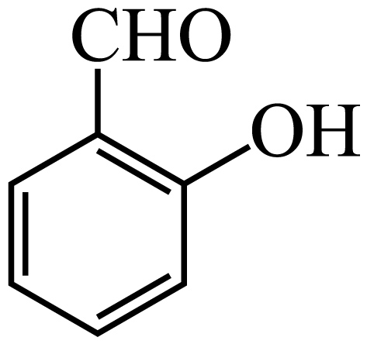
(4)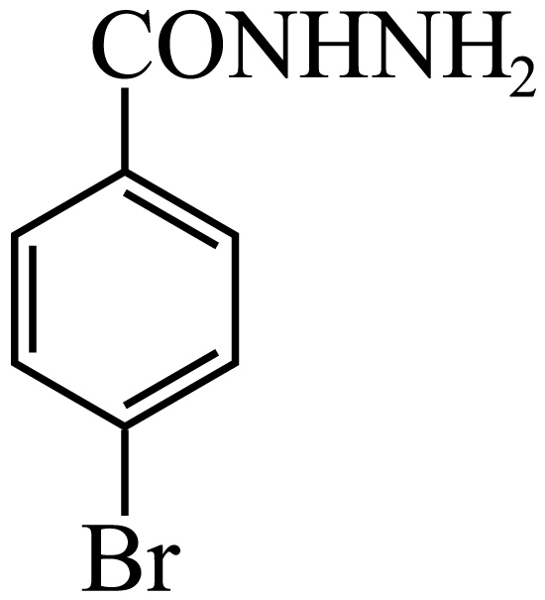+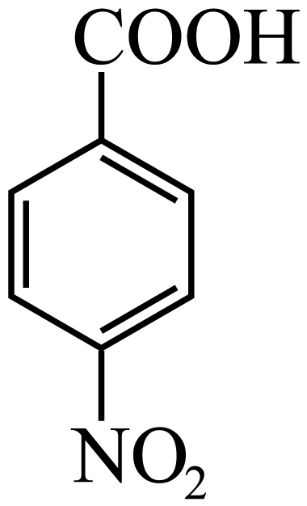$\overset{{\text{POCl}}_{3}}{\underset{Δ}{→}}$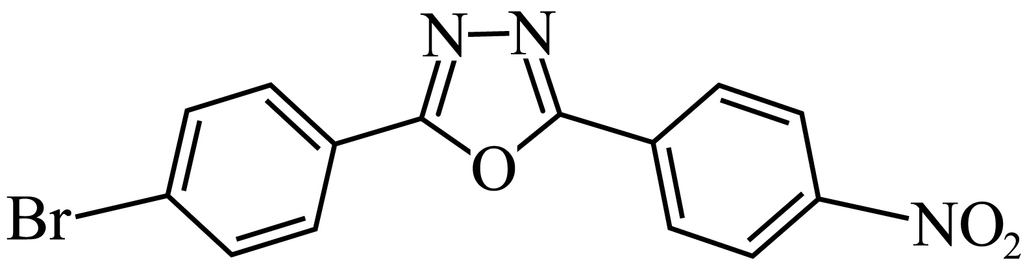${\text{+2H}}_{\text{2}}\text{O}$
(5)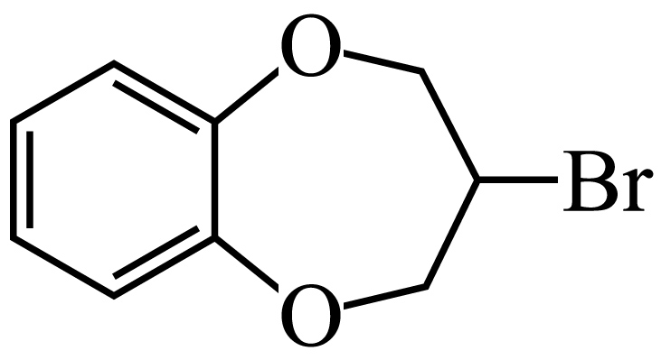、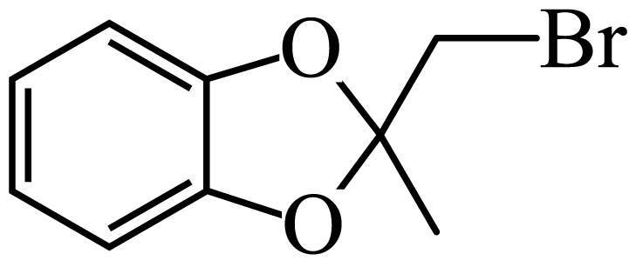、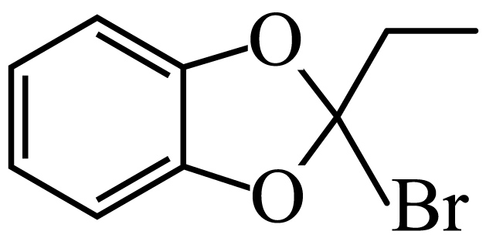
(6)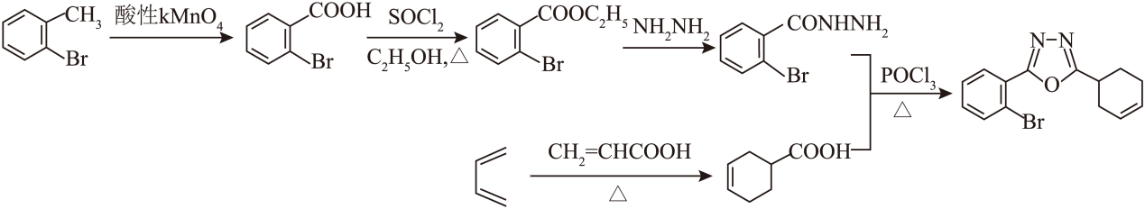；
【分析】
由流程可知，A发生取代反应生成B，B发生已知反应原理生成C，结合C化学式，C为，CD发生已知反应生成E，结合DE化学式，D为、E为，E中硝基还原为氨基得到F，FG生成H，结合G化学式，G为，H进一步转化为I；
【详解】（1）由I结构可知，I中体现酸性的官能团名称是酚羟基；
（2）A．溴原子在苯环上具有吸电子效应使得A中羧基更容易电离出氢离子，使其酸性增强，故化合物A中的酸性比苯甲酸强，错误；
B．化合物B中含有酯基，可以发生酸性水解也可以发生碱性水解，故既可与酸反应又可与碱反应，正确；
C．E中硝基还原为氨基得到F，E→F反应过程中发生加成反应，同时铁和稀盐酸也会发生置换反应，错误；
D．当氢原子连接在电负性大且原子半径小的原子（例如氟、氧、氮）上时，可以形成氢键；化合物H中酚羟基和临近氮能形成分子内氢键，正确；
故选BD；
（3）
由分析，G为：；
（4）
CD发生已知②反应生成E，结合DE化学式，D为、E为，故C+D→E的化学方程式是+$\overset{{\text{POCl}}_{3}}{\underset{Δ}{→}}$${\text{+2H}}_{\text{2}}\text{O}$；
（5）
B除苯环外含有1个溴、3个碳、2个氧、1个不饱和度；3个同时符合下列条件的化合物B的同分异构体的：①核磁共振氢谱表明：分子中有4种不同化学环境的氢原子，则应该为对称结构；②与过量$\text{HBr}$反应生成邻苯二酚，结合已知反应原理； 可以为：、、；
（6）
结合结构，流程可以为中甲基首先氧化为羧基得到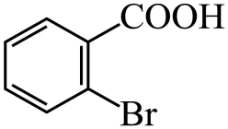，再和乙醇发生取代反应生成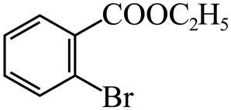，再和NH₂NH₂转化为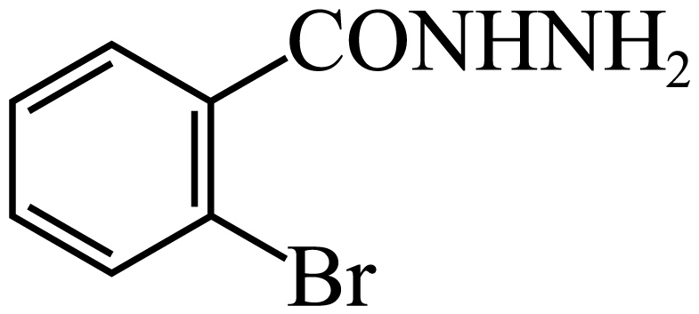；1，3-丁二烯、丙烯酸发生已知③反应生成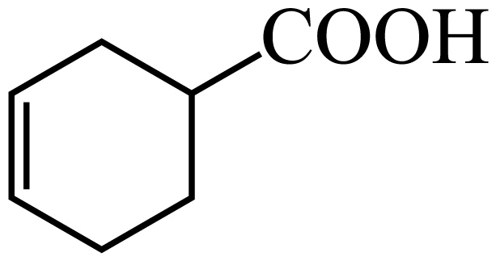，和发生已知②反应生成产物，故流程为：

